7. ПРАВИЛА ХРАНЕНИЯ И ТРАНСПОРТИРОВКА

Мотобуксировщик следует хранить в сухом проветриваемом помещении или на открытом воздухе под навесом в водонепроницаемом чехле. При кратковременном хранении (до одного месяца) выполните все работы, указанные в пункте «Техническое обслуживание».

При длительном хранении (более одного месяца) выполните работы, предусмотренные для кратковременного хранения мотобуксировщика, а также смажьте консервантом детали, не имеющие лакокрасочного покрытия, а также места с нарушением покрытия. Данная консервация обеспечивает сохранность до 12 месяцев при условии соблюдения правил хранения. По истечении 12 месяцев проведите повторную консервацию. Для чего расконсервируйте двигатель согласно инструкции по эксплуатации двигателя, удалите с деталей консервант, замените масло в двигателе, залейте топливо в бак, запустите двигатель и дайте поработать в течении 5 минут, законсервируйте мотобуксировщик повторно.

При транспортировке слейте топливо из бака. При проведении погрузочно-разгрузочных работ мотобуксировщик должен находиться в горизонтальном положении. При перевозке мотобуксировщика обеспечьте его надёжную фиксацию. Запрещается транспортировка мотобуксировщиков друг на друге без специальной тары.

8. ГАРАНТИЙНЫЕ ОБЯЗАТЕЛЬСТВА

Предприятие-изготовитель гарантирует нормальную работу оборудования при соблюдении потребителем условий эксплуатации, правил хранения и транспортировки, указанных в данном руководстве. Гарантийный срок эксплуатации - 12 месяцев от даты продажи. При обнаружении дефектов в период гарантийного срока, предприятие-изготовитель обязуется бесплатно заменить или отремонтировать изделие, если поломка произошла по вине предприятия- изготовителя. Предприятие оставляет за собой право изменения конструкции с целью улучшения потребительских качеств изделия.

**Предприятие-изготовитель не несет ответственности по гарантии, если:**

1)Истек гарантийный срок эксплуатации;

2)Не соблюдены условия эксплуатации, правила хранения и транспортировки;

3)Изделие было разукомплектовано;

4)Гарантией не покрывается ремонт, потребность в котором возникает вследствие нормального износа, сокращающего срок службы частей и оборудования;

5)На лакокрасочные покрытия;

6)На расходные материалы: цепь привода, свеча зажигания

7)Не предъявлен данный Паспорт с отметкой торгующей организации (штамп и дата продажи);

8)Изделие использовалось не по прямому назначению;

9)Потребителем была произведена замена или сделана доработка деталей Изделия, не предусмотренная конструкцией, или производилась самостоятельная разборка Изделия.

10)Изделие имеет механические повреждения.

**В случае обнаружения дефекта необходимо обратиться по адресу:**

614526, Пермский край, Пермский район, пгт. Юго-Камский, ул. Гаражная, 15, ООО "ППК"КАСКАД" Е-mail: navesnoemb@mail.ru, т/ф +7 (342) 295 58 12; +7(342) 295 53 15

При предъявлении рекламации необходимо указать точные контактные данные.

**9. СВИДЕТЕЛЬСТВО О ПРИЕМКЕ**

Мотобуксировщик соответствует техническим условиям предприятия-изготовителя и признан годным к эксплуатации

**Сборщик:** _________________________ **Подпись** ____________________________

**Изделие: _________________________ Дата изготовления: __________________**

**Дата продажи: ____________________ Штамп магазина: ____________________**

**МОТОБУКСИРОВЩИК ХОПЕР**

**МСБ6,5-И; МСБ6,5-И.Ф.; МСБ6,5-И.Ф.Э.; МСБ7-L; МСБ9-500; МСБ9-650; МСБ9-Ф-500; МСБ9-Ф-650; МСБ9-Ф.Э-500; МСБ9-Ф.Э-650; МСБ13-500; МСБ13-650; МСБ13-Ф-500; МСБ13-Ф-650; МСБ13-Ф.Э.-500; МСБ13-Ф.Э.-650; МСБ17-500; МСБ17-650; МСБ17-Ф-500; МСБ17-Ф-650; МСБ17-Ф.Э.-500; МСБ17-Ф.Э.-650**

ТУ 29.10.52-001-12062762-2019

**Паспорт**

**Руководство по использованию**

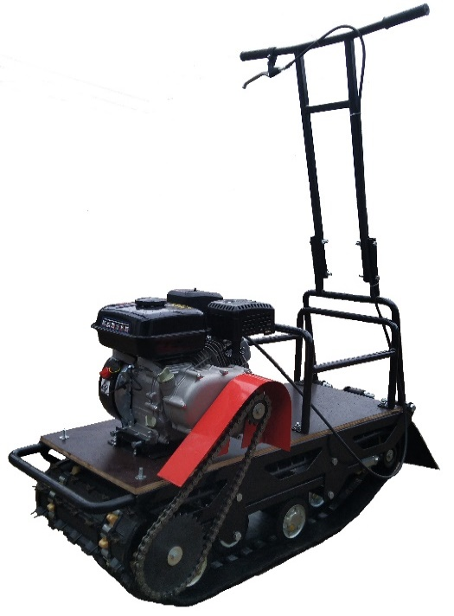

1. ОБЩИЕ УКАЗАНИЯ

Мотобуксировщики торговой марки "ХОПЕР" — компактное, механическое транспортное средство, представляющее собой сцепку из буксировщика на гусеничном ходу, сцепленного с санями или санями-волокушами. Водитель и полезный груз размещается в санях или в волокушах. Некоторые модели мотобуксировщиков могут иметь грузовую площадку непосредственно на самом тягаче. Вместо саней мотобуксировщика, для передвижения по поверхности без снега, может использоваться пневмоколесный прицеп. Простота конструкции, доступная цена, компактность и всепроходимость, сделали мотобуксировщики популярным транспортом у рыбаков и охотников зимой, а всесезонные модели используются и летом. Мотобуксировщик может доставить груз туда, где никакой другой транспорт не в состоянии будет пройти.

Мотобуксировщик представляет собой гусеничную разновидность мотоблока. Мотобуксировщик не требует регистрации в технических надзорных органах в связи с отсутствием непосредственно в конструкции машины места оператора для управления.

Мотобуксировщики "ХОПЕР" оборудованы четырехтактными одноцилиндровыми двигателями с воздушным охлаждением. Внимательно изучите данную инструкцию, чтобы усвоить принцип работы и управления мотобуксировщиком.

Правильная эксплуатация транспортного средства, а также своевременное техническое обслуживание послужат гарантией безопасной езды и снизят риск поломок. Конструкция мотобуксировщика проста, и для его эксплуатации не требуется специальная подготовка - достаточно внимательно ознакомиться с настоящей инструкцией.

2. ТЕХНИЧЕСКИЕ ХАРАКТЕРИСТИКИ

|  |  |  |  |  |  |
| --- | --- | --- | --- | --- | --- |
| Мощность двигателя, л.с. | **6,5** | **7,0** | **9,0** | **13** | **17** |
| Число актов  /цилиндров/  охлаждение | 4/1/воздушное | 4/1/воздушное | 4/1/воздушное | 4/1/воздушное | 4/1/воздушное |
| Рабочий объем, см3 | 196 | 212 | 270 | 389 | 407 |
| Топливо | АИ-92 | АИ-92 | АИ-92 | АИ-92 | АИ-92 |
| Система смазки | раздельная | раздельная | раздельная | раздельная | раздельная |
| Потребление топлива, гр./кВт.ч | <395 | <394 | <374 | <374 | <374 |
| Коробка передач | редуктор | редуктор | редуктор | редуктор | редуктор |
| Передача на вед.вал гусеницы | цепная | цепная | цепная | цепная | цепная |
| Ширина гусеница, мм | 380 | 380 | 500  650 | 500  650 | 500  650 |
| Электростартер | Дополнительная опция | Дополнительная опция | Дополнительная опция | Дополнительная опция | Дополнительная опция |
| Фара | Дополнительная опция | Дополнительная опция | Дополнительная опция | Дополнительная опция | Дополнительная опция |
| Объем топливного бака, л. | 3,6 | 3,6 | 6,5 | 6,5 | 6,5 |
| Масса, кг | ≥ 85 | ≥ 85 | ≥ 100 | ≥ 100 | ≥ 100 |
| Допустимая полная масса буксируемого прицепа, кг | 100 | 100 | 200 | 200 | 200 |
| Габариты, ДхШхВ | 1020x470x690 | 1020x470x690 | 1450х550х780 | 1450х550х780 | 1450х550х780 |
| Назначение | грузоперевозки | грузоперевозки | грузоперевозки | грузоперевозки | грузоперевозки |
| Компактность/разбираемость | поставляется в сборе | поставляется в сборе | поставляется в сборе | поставляется в сборе | поставляется в сборе |

6.4 ПРОВЕРКА МОТОБУКСИРОВЩИКА ПЕРЕД ПОЕЗДКОЙ

Проверьте мотобуксировщик перед поездкой. Приведенные здесь пункты занимают лишь несколько минут, но в результате могут сэкономить время и обеспечить безопасность во время поездки.

Проверьте уровень топлива. Гусеница - проверьте на повреждения, проверьте уровень натяжения. Дроссель - проверьте рычаг газа и крепление троса, а также свободный ход рычага газа - при необходимости отрегулировать или заменить. При заправке не позволяйте топливу переполнять бак и вытекать из горловины.

6.5 ЗАПУСК ДВИГАТЕЛЯ

НИКОГДА НЕ ЗАПУСКАЙТЕ ДВИГАТЕЛЬ В ЗАКРЫТОМ НЕПРОВЕТРИВАЕМОМ ПОМЕЩЕНИИ.

ЭТО ОПАСНО ДЛЯ ЖИЗНИ!

Переведите кран топливного бака в положение «ОN» Переведите рычаг воздушной заслонки в закрытое положение. Сначала медленно потяните ручку ручного стартера двигателя до зацепления привода, а затем резко потяните на себя. При необходимости, если двигатель не завелся с первой попытки, проделайте данную процедуру еще раз.

Для продления срока службы двигателя, после запуска холодного двигателя надо дать ему прогреться. Нельзя форсировать непрогретый двигатель. Если при нажатии на рычаг газа обороты двигателя падают, значит, он недостаточно прогрелся. На прогретом двигателе при открытии воздушной заслонки обороты двигателя повышаются.

6.6 УПРАВЛЕНИЕ МОТОБУКСИРОВЩИКОМ

Мотобуксировщик построен по принципу мотоблока и предназначен для буксирования саней-волокуш, в которых располагается оператор, который управляет мотобуксировщиком. Изменение скорости движения, начало движения, осуществляется с помощью рычага газа, расположенного на руле. Начало движения происходит примерно в среднем положении рычага газа. При начале движения на рыхлой поверхности для предотвращения зарывания мотобуксировщика газ необходимо прибавлять плавно. Поворот на мотобуксировщике осуществляется путем отведения руля в противоположную повороту сторону. Торможение мотобуксировщика осуществляется с помощью сброса газа.

6.7 ОСТАНОВКА ДВИГАТЕЛЯ

Остановка двигателя производится сбросом газа до минимальных оборотов и переведением выключателя в положение «отключено». После этого необходимо перевести топливный кран в положение «ОFF».

6. 8 ДЕЙСТВИЯ В ЭКСТРЕМАЛЬНЫХ УСЛОВИЯХ:

Если Вы попали в наледь, то выехав, немедленно удалите мокрый снег и лед из гусеницы. Не допускайте примораживания гусеницы и катков подвески, так как это может привести к увеличению нагрузки на цепь и её разрыву.

5.7 ЕЖЕДНЕВНЫЙ ОСМОТР. ПРОВЕРЬТЕ:

* Отсутствие подтекания топлива и масла из двигателя.
* Уровень топлива и масла.
* Натяжение цепи.

5.8 ПОСЛЕ КАЖДЫХ 20 ЧАСОВ РАБОТЫ МОТОБУКСИРОВЩИКА:

* Смазка троса газа.
* Смазка цепи и приводных цепей
* Регулировка свободного хода рычага газа (5-7 мм).
* Смазка подшипников поддерживающих катков и ведущего вала
* Проверка и регулировка соосности ведущей и ведомой звезды цепной передачи.

Обслуживание двигателя производится в соответствии с рекомендацией производителя, изложенной в инструкции на двигатель.

5.9 СМАЗКА:

1. Цепь необходимо смазывать специальной смазкой для снегоходов с широким диапазоном рабочих температур (не меньше чем от -25°С и ниже). Необходимо пропитывать каждое звено цепи, так чтобы смазка проникала между стыками пластин, штифтов, втулок и роликами.

2. Подшипники поддерживающих катков необходимо смазывать смазкой ЛИТОЛ.

6. ПОРЯДОК РАБОТЫ

6.1 ЭКСПЛУАТАЦИОННЫЕ ОГРАНИЧЕНИЯ

Мотобуксировщик "ХОПЕР" предназначен для движения по неглубокому снегу и льду с уклонами не более 20 градусов. Допускается буксировка саней с грузом массой не более 100 кг. для моделей с двигателем 6,5; 7 л. с. Для моделей с двигателем 9; 13; 17 л. с. не более 200 кг.

Мотобуксировщик предназначен для эксплуатации при температуре до -30*С. Влажность окружающей среды не регламентируется.

Мотобуксировщик не предназначен для движения по снежному покрову с низкой несущей способностью глубиной более 50см.

6.2 ПОДГОТОВКА ИЗДЕЛИЯ К ИСПОЛЬЗОВАНИЮ

Мотобуксировщик поставляется в сборе. Размеры позволяют транспортировать его в салоне большинства автомобилей (при снятом руле).

Перед запуском двигателя изучите инструкцию на двигатель! Обязательно проверьте плавность хода тросика привода акселератора! Перед запуском двигателя убедитесь, что он заправлен маслом и топливом. Убедитесь, что редуктор заправлен маслом. Запрещено нажимать ручку газа после запуска двигателя, в том случае, если Вы не заняли положение для управления мотобуксировщиком.

6.3 ПОСЛЕ ЗАПУСКА ДВИГАТЕЛЯ НЕОБХОДИМО

1. Прогреть двигатель.

2. Полностью открыть воздушную заслонку.

3. Движение с прикрытой воздушной заслонкой приводит к высокому расходу топлива и двигатель не развивает мощности.

**3. КОМПЛЕКТ ПОСТАВКИ**

|  |  |
| --- | --- |
| Мотобуксировщик "ХОПЕР" | 1 шт |
| Паспорт мотобуксировщика | 1 шт |
| Паспорт двигателя | 1 шт |

4. ТРЕБОВАНИЯ ПО ТЕХНИКЕ БЕЗОПАСНОСТИ

Пожалуйста, внимательно ознакомьтесь с инструкцией перед началом эксплуатации. Несоблюдение правил и незнание информации, приведенной в настоящей инструкции, может привести к серьезным

повреждениям

ВНИМАНИЕ!

* Перед началом эксплуатации следует убедиться в том, что все гайки на звездах и валах затянуты.
* Перед запуском двигателя следует проверить, чтобы рычаг газа находился в крайнем положении.
* При любых нарушениях в работе рулевого управления следует остановиться, найти и устранить неисправность.
* Установка саней за мотобуксировщиком должна быть только на жесткой сцепке.
* При езде на мотобуксировщике у водителя должны быть перчатки из плотной ткани. Для уменьшения вредного влияния шума, исходящего от двигателя, водитель и пассажиры должны использовать наушники.

ЗАПРЕЩАЕТСЯ!

* Запрещается управлять мотобуксировщиком без ознакомления с данной инструкцией и инструкцией по эксплуатации двигателя.
* Детям до 16 лет запрещается управлять мотобуксировщиком. Никогда не позволяйте управлять мотобуксировщиком лицам, которые не в состоянии управлять им безопасно.
* К управлению мотобуксировщиком не допускаются лица, находящиеся в состоянии алкогольного, наркотического опьянения.
* Запрещается использование мотобуксировщика при отсутствии на нем предусмотренных конструкцией защитных устройств и приспособлений.
* Запрещается эксплуатация технически неисправного мотобуксировщика.
* Запрещено, какое-либо движение на мотобуксировщике по дорогам общего пользования.
* Запрещается эксплуатация в закрытых помещениях.

Наряду с настоящей инструкцией ознакомьтесь с инструкцией на двигатель.

5. ТЕХНИЧЕСКОЕ ОБСЛУЖИВАНИЕ

**ВНИМАНИЕ!**

|  |
| --- |
| **Мотобуксировщик поставляется без масла в двигателе!** |

* 1. ОБКАТКА МОТОБУКСИРОВЩИКА

Чтобы мотобуксировщик хорошо работал и служил долго, он должен пройти обкатку. Правильное обращение с новым мотобуксировщиком во время обкатки является жизненно важным для срока службы двигателя. Двигатель требует обкатки в течение 20 мото-часов, прежде чем он сможет нормально работать на полную мощность. Во время обкатки все работающие детали притираются друг к другу и калибруют рабочий зазор. Первые 20 мото-часов выполняйте следующие рекомендации:

* 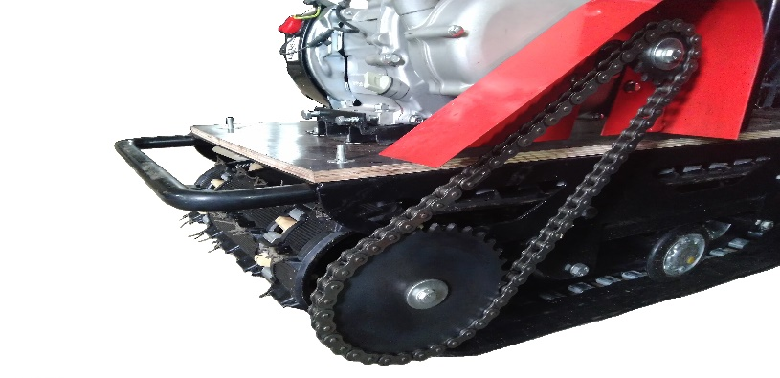залить масло в двигатель, согласно п. 5.2

**Защитный кожух**

* время непрерывной работы не должно быть больше 1 часа;
* не допускайте чрезмерных нагрузок, затяжной езды в гору;
* обязательно замените масло в двигателе после первых 20 мото-часов пробега и выполните техобслуживание. Это поможет добиться наилучшей работы и долгой службы двигателя.

**Регулировочные болты**

* 1. ПРОВЕРКА УРОВНЯ МАСЛА

Перед началом эксплуатации необходимо проверить уровень масла в двигателе. Рекомендуется использовать масло, специально предназначенное для четырехтактных двигателей. Вязкость масла можно выбрать в соответствии с климатом, согласно приведенной таблице ниже.

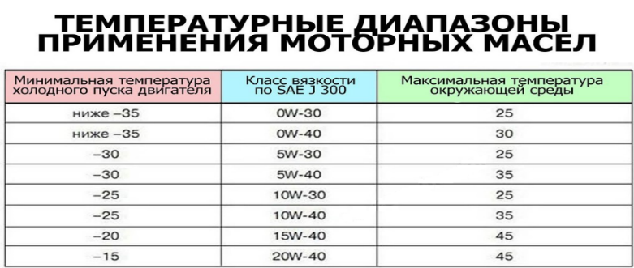

Проверяйте уровень масла перед каждой поездкой. Установите двигатель на ровную горизонтальную поверхность. Выньте масляный щуп и очистите его от масла. Вставьте его в отверстие картера, не закручивая в резьбу, и выньте для проверки уровня. Уровень масла должен быть между верхней (“Н") и нижней (“L") отметками. При необходимости, добавьте в картер определенное количество масла марки, залитой в двигатель ранее. Не перелейте выше верхней метки.

Рекомендуемое масло для редуктора SАЕ 75-90 или аналогичное по вязкости.

Эксплуатация двигателя с недостатком и с избытком масла может  
нанести вред и стать причиной поломки двигателя.

5.3 РЕГУЛИРОВКА КАРБЮРАТОРА

ВНИМАНИЕ! Самостоятельное изменение основных настроек карбюратора может негативно повлиять на устойчивую работу двигателя. В случае необходимости, регулировку карбюратора необходимо производить в специализированной мастерской.

5.4 НАТЯЖЕНИЕ ЦЕПИ

* Снимите защитный кожух цепи.
* Ослабьте гайки крепления двигателя.
* Путем выкручивания натяжных болтов добейтесь, чтобы провисание цепи при нагрузке 3-5 кг было не более 5 мм.
* Затяните стопорную гайку на регулировочном болте.
* Затяните гайки крепления двигателя.
* Установите защитный кожух на место.

**5.5** **РЕГУЛИРОВКА НАТЯЖЕНИЯ ГУСЕНИЦЫ**

Для регулировки натяжения гусеницы необходимо:

1. Подготовительные работы перед регулировкой. Очистите ходовую часть от снега, льда и грязи и проверьте легкость вращение катков, целостность окружности катков, люфты в подвеске.

2. Проверка и регулировка натяжения гусеницы. Ослабьте (затяните) регулировочные гайки ведомого вала транспортера, смотрите на натяжение гусеницы. Гусеница не должна провисать, но при этом она должна прогибаться на 1,5 - 2 см. при небольшом нажатии рукой. После того как натяжение гусеницы отрегулировано, зафиксируйте положение контргайкой.

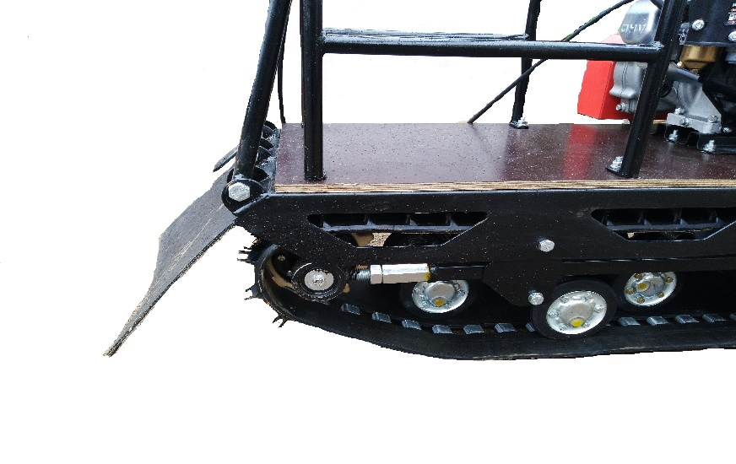

**Регулировочная гайка**

**Контргайка**

**Вал ведомый**

Основные признаки перетянутой гусеницы: мотобуксировщик «тяжело» трогается с места, «тяжело» разгоняется; частый перегрев двигателя в обычных условиях эксплуатации; мотобуксировщик, при сбрасывании газа перестает ехать накатом, т е. сразу останавливается.

Основные признаки слабой натяжки гусениц: проскакивание звезд приводного вала относительно гусеницы при езде по рыхлому снегу и переезде препятствий (артикуляция гусеничного блока), сход гусеницы с тележки при боковых нагрузках.

**5.6 ПЕРЕД КАЖДОЙ ПОЕЗДКОЙ**

Проверить надежность крепления деталей и узлов мотобуксировщика и при необходимости произвести подтяжку резьбовых соединений.